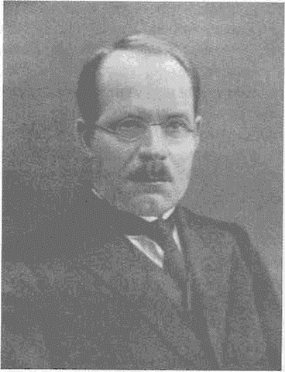**БУРДЕНКО**

**Николай Нилович**

**1876-1946**

Выдающийся ученый, государственный и общественный деятель, крупный хирург и организатор медицинской науки, доктор медицины (1909), профессор (1911), Заслуженный деятель науки РСФСР (1933), академик АН (1939) и АМН (1944) СССР, лауреат Сталинской премии (1941), Герой Социалистического Труда (1943), генерал-полковник медицинской службы (1944).

Родился 3 июня 1876 г. в с. Каменка Пензенской губернии в семье сельских интеллигентов. Окончил Пензенское духовное училище, а затем семинарию. В 1897 г. поступил на. медицинский факультет Томского университета, но за участие в революционном движении был вынужден оставить университет и перевестись в 1901 г. в Юрьевский университет. Студентом принимал участие в Русско-японской войне (1904-1905) в качестве помощника врача санитарного отряда KK. За мужество и отвагу был награжден Георгиевским крестом. В 1906 г. окончил медицинский факультет Юрьевского университета, получил диплом «лекаря с отличием› и был оставлен ассистентом хирургической клиники у профессора В.Г. Цеге-Мантейфеля. В 1909 г. защитил диссертацию и через год стал приват-доцентом этой же клиники.

С 1911 г. — экстраординарный профессор кафедры оперативной, хирургии и топографической анатомии, с 1917 г. ординарный профессор кафедры факультетской хирургии Юрьевского университета.

В годы Первой мировой войны (1914-1918) Н.Н. Бурденко работал хирургом-консультантом на фронтах действующей армии, а с 1917 г. был главным военно-санитарным инспектором. В 1918 г. вместе с университетом переехал в г. Воронеж и возглавил кафедру факультетской хирургии. В 1923 г. был избран заведующим кафедрой оперативной хирургии и топографической анатомии медицинского факультета MPY, а с 1924 г. до конца жизни возглавлял кафедру факультетской хирургии (ныне носящую его имя). Одновременно в 1929 г. был назначен директором хирургической клиники при Рентгенологическом институте ИКС, в 1937 г. — хирургом-консультантом Красной Армии и председателем медицинского ученого совета ИКС СCCP. В 1940 г. участвовал в Советско-финляндской войне, в августе 1941 г. назначен главным хирургом Красной Армии. В 1944 г. при создании AMH СССР он был избран ее президентом.

Н.Н. Бурденко скончался 11 ноября 1946 г. после очередного инсульта.

Автор 305 научных работ, в т.ч. монографий, руководств, инструкций, по вопросам клинической и теоретической медицины, нейрохирургии, экспериментальной и военно-полевой хирургии, онкологии. Его работы по нейрохирургии, онкологии центральной нервной системы, патологии ликворообращения, отека и набухания головного мозга, пластики твердой мозговой оболочки, травматической эпилепсии, огнестрельных ранений черепа и головного мозга являются вкладом в теорию и практику нейрохирургии.

Подготовил 20 докторов наук и 40 кандидатов наук.

Общественная деятельность: был председателем ряда ученых советов, членом BAK при ИКС CCCP, соредактором всех хирургических журналов и основателем журнала «Современная хирургия› (1935), почетным членом MOX, Британского королевского общества хирургов и Парижской академии хирургов, редактором одного из разделов БМЭ (1-гo изд.).

Награжден: 3 орденами Ленина, 2 орденами Красного Знамени, Красной Звезды, Отечественной войны I и II ст. и 4 медалями. В 1941 г. постановлением СИК СССР ему была присуждена Сталинская премия 1 ст. за работы по хирургии центральной и периферической нервной системы.

Основные научные труды: Материалы к вопросу о последствиях перевязки v.portae (экспериментальное исследование): дис. ... д-ра медицины. — Юрьев, 1909; Собрание сочинений. — Т. 1-7. М.: Изд-во AMH ССCP, 1951-1952.

Н.Н. Бурденко — один из основоположников отечественной нейрохирургии:

- создатель и первый директор Центрального научно-исследовательского института нейрохирургии (Москва, 1932— 1934 гг.) ныне Национальный научно-практический центр нейрохирургии им. акад. Н.Н. Бурденко;

- основатель и председатель Научного Нейрохирургического совета при НИИ нейрохирургии (1934, Москва);

- основатель журнала «Вопросы нейрохирургии» (1937);

- известны также операция пластики твердой мозговой оболочки расщепленным ее лоскутом по Бурденко и синдром Бурденко-Крамера — мозжечкового намета.